Лабораторна № 6
Архітектурне моделювання. Елементи графічної нотації діаграми компонентів
Мета: Навчитися моделювати програмні системи за допомогою компонентних діаграм UML, розуміти структуру компонентів, їх взаємодію та залежності.
Хід роботи
«Онлайн-сервіс для підбору автозапчастин»
Завдання.
Побудувати діаграму компоненетів системи для індивідуального завдання:
Діаграма компонентів демонструє архітектурну будову системи на рівні великих функціональних модулів. Вона показує, які частини системи існують, як вони взаємодіють між собою та які зовнішні сервіси залучаються.
1. Клієнтський рівень (Client Side)
Цей рівень представлений двома компонентами:
- Web UI
- Mobile App
Вони виступають дверима до системи: інтерфейсами, через які користувач взаємодіє з функціональністю сервісу. Обидва клієнти надсилають запити через API Gateway, що забезпечує єдиний вхідний канал.
2. API Gateway — центральний маршрутизатор
API Gateway грає роль диспетчера:
він приймає запити від клієнтів і перенаправляє їх до відповідних backend-сервісів.
Це спрощує архітектуру, дозволяє додавати або змінювати сервіси без впливу на клієнтів.
3. Рівень Backend Services

Цей шар складається з низки бізнес-логічних компонентів, кожен з яких відповідає за окрему частину функціоналу. Архітектура наближена до мікросервісної.
Auth Service
Керує авторизацією та аутентифікацією користувачів.
Взаємодіє з User DB.
User Service
Зберігає інформацію про користувачів, їх профілі та статуси.
Vehicle Service
Обробляє дані про автомобілі користувачів (марка, модель, рік).
Part Catalog Service
Відповідає за каталог автозапчастин. Взаємодіє із внутрішнім компонентом Search Engine, який оптимізує пошук деталей.
Search Engine
Пошуковий механізм, що забезпечує швидкий підбір запчастин за параметрами.
Order Service
Керує створенням та обробкою замовлень.
Взаємодіє з:
- базою замовлень,
- службою платежів,
- сервісом доставки (Нова Пошта),
- Notification Service.
Review Service
Обробляє відгуки на автозапчастини та зберігає їх.
Notification Service
Відповідальний за надсилання сповіщень (email/SMS/внутрішні нотифікації).
4. Рівень баз даних
Кожен backend-сервіс має власне сховище:
- User DB
- Vehicle DB
- Parts DB
- Orders DB
- Reviews DB
Це підсилює автономність сервісів та зменшує зв’язність системи.
5. Зовнішні інтеграції
Система використовує два зовнішні сервіси:
- Nova Poshta API — для розрахунку доставки, відстеження та логістики.
- Payment Gateway — для обробки платежів.
Такі інтеграції роблять систему живою, вбудованою в реальну інфраструктуру.
Описані компоненти зображені на діаграмі:
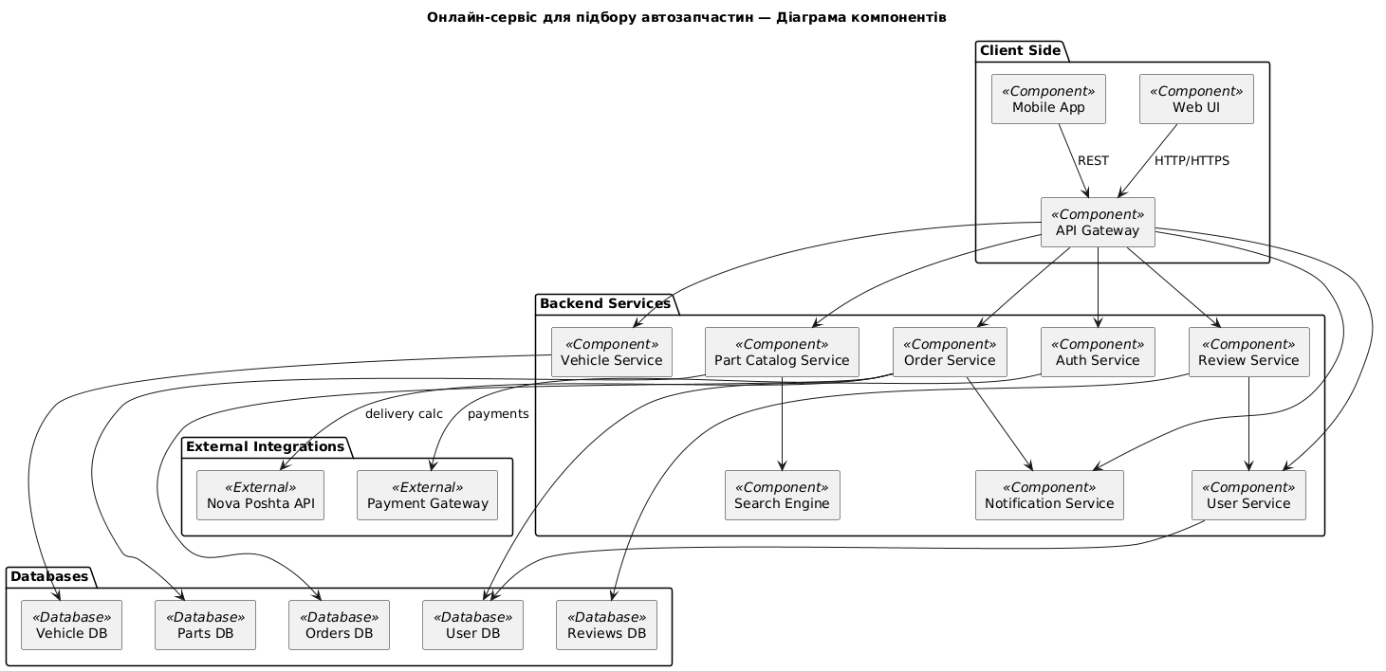
Рис. 1.1. Діаграма компонентів
Висновок: У ході виконання лабораторної роботи було навчено моделювати програмні системи за допомогою компонентних діаграм UML, опановано структуру компонентів, їх взаємодію та залежності. Роботу виконано у повному обсязі.

